BÀI TẬP DÀNH CHO HỌC SINH KHÁ, GIỎI
TUẦN 14

Bài 1: Giải các hệ phương trình sau bằng phương pháp thế:
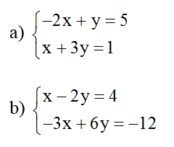
* Hướng dẫn, gợi ý làm bài:
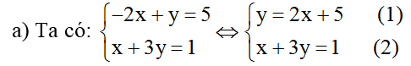
Thế (1) vào (2) ta được: x + 3(2x + 5) = 1
⇔ x + 6x + 15 = 1
⇔ 7x = -14
⇔ x = -2
Thay x = -2 vào (1) ta được y = 2.(-2) + 5 = 1
Vậy hệ phương trình có nghiệm duy nhất (-2;1)
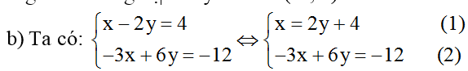
Thế (1) vào (2) ta được: -3(2y + 4) + 6y = -12
⇔ -6y -12 + 6y = -12
⇔ 0y = 0 (luôn đúng)
Vậy hệ phương trình có vô số nghiệm (x;y) thỏa mãn x = 2y +4 và y ∈ R.
Bài 2: Cho hàm số y = ax + b. Xác định a, b để đồ thị hàm số đi qua hai điểm M(-1; 2) và N(√3;-7).
* Hướng dẫn, gợi ý làm bài:
Do hàm số y = ax + b có đồ thị đi qua M(-1; 2) nên thay x = -1 và y = 2 vào phương trình ta có: 2 = -a + b (1)
Tương tự, hàm số y = ax + b đi qua N(√3;-7) nên ta có: -7 = √3a + b (2)
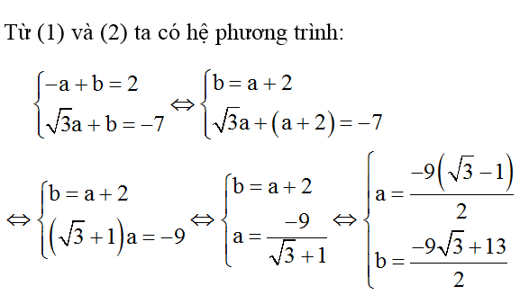
Bài 3: Trong mặt phẳng Oxy, viết phương trình đường thẳng AB trong các trường hợp:
a) A(-1; 1) và B(2; 4)
b) A(0; -1) và B(1; 0)
* Hướng dẫn, gợi ý làm bài:
Gọi phương trình đường thẳng cần tìm là y=ax+b
Vì đường thẳng đi qua A(-1; 1) nên ta có: 1=-a+b (1)
Vì đường thẳng đi qua B(2;4) nên ta có: 4=2a+b (2)
Từ (1) và (2) => a = 3 và b = 4
Vậy phương trình đường thẳng cần tìm là y = 3x + 4.
b, Gọi phương trình đường thẳng cần tìm là y = ax + b
Vì đường thẳng đi qua A(0;-1) nên ta có: -1 = 0.a + b ⇔ b = -1.
Vì đường thẳng đi qua B(1;0) nên ta có: 0 = a + b (1)
Thay b = -1 vào (1) ta được a = 1
Vậy đường thẳng cần tìm là y = x - 1.
Bài 4: Cho đường tròn (O), điểm A nằm ngoài đường tròn. Kẻ các tiếp tuyến AM, AN với đường tròn (M, N là các tiếp điểm).
a, Chứng minh rằng OA ⊥ MN
b, Vẽ đường kính NOC. Chứng minh rằng MC//AO.
c, Tính độ dài các cạnh của tam giác AMN biết QM=3cm, OA=5cm.
* Hướng dẫn, gợi ý làm bài:

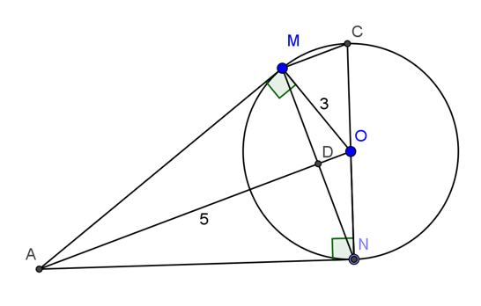
a, Ta có:
AM = AN( theo tính chất của 2 tiếp tuyến cắt nhau)
Mà OM = ON( vì cùng bằng R)
Suy ra AO là đường trung trực của MN.
Suy ra OA ⊥ MN
b, Xét tam giác MNC có: NC là đường kính nên suy ra ∠ NMC = 90º
=> NM ⊥ MC
Mà OA ⊥ MN (chứng minh trên)
MC//OA.
c, Xét tam giác vuông AMO. Theo định lý Py-ta-go ta có:
AM = √(AO² - OM²)(cm) = 4(cm)
Vì AM = AN nên AN = 4cm.
Ta có: OA ⊥ MN (chứng minh trên)
Xét tam giác vuông AMO. Theo hệ thức lượng trong tam giác vuông ta có:
AO.MD = AM.MO
5.MD = 4.3
Suy ra MD = 12/5
Vì MN = 2 MD = 2.12/5 = 24/5(cm)
Vậy AM = AN = 4cm; MN = 24/5 cm.
Bài 5: Cho đường tròn(O), điểm M nằm bên ngoài đường tròn. Kẻ tiếp tuyến MD, ME với đường tròn (D, E là các tiếp điểm). Qua điểm I thuộc cung nhỏ DE, kẻ tiếp tuyến với đường tròn, cắt MD và ME theo thứ tự ở P và Q. Biết MD=4cm, tính chu vi tam giác MPQ.
* Hướng dẫn, gợi ý làm bài:
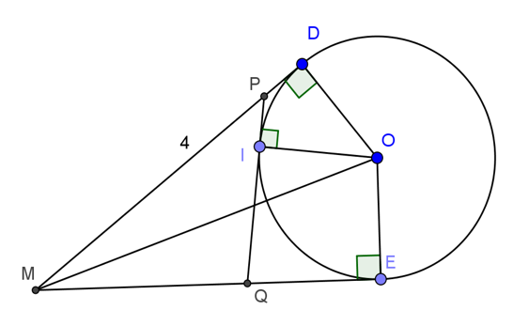
Ta có:
+ PD và PI là hai tiếp tuyến của đường tròn tâm (O) cắt nhau tại P
Suy ra PD = PI
+ QI và QE là hai tiếp tuyến của đường tròn tâm (O) cắt nhau tại Q
Suy ra QI = QE
+ MD và ME là hai tiếp tuyến của đường tròn tâm (O) cắt nhau tại M
Suy ra MD = ME
Chu vi tam giác MPQ là: MP + PQ + MQ
= MD- PD + PI + IQ + ME - QE
= MD - PI + PI + QE + MD - QE
= 2MD = 2.4 = 8(cm)
Vậy chu vi tam giác MPQ là 8cm.

